

Geofibre G1R7

s

|  |  |  |  |
| --- | --- | --- | --- |
| Nom du Document | Geofibre G1R7– Spécifications Fonctionnelles | | |
| Version du Document | S1F4 | | |
| Nom de l’application | Geofibre | | |
| Référence du document | OF/DTSI/DSI/DSI-R/DS ITD/DP SIGDIAG/2015-Geofibre-030/L/MTI | | |
| Préparé par | Michel Tingaud | Date | 22/05/2015 |
| Vérifié par | Sophie Coste-Martinez | Date | 22/05/2015 |
| Approuvé par | Patrick Delbos | Date | 22/05/2015 |

Historique des Modifications du document

|  |  |  |  |
| --- | --- | --- | --- |
| Version | Date de la modification | Modifié par | Modifications apportées |
| S1F0 | 06/05/2015 | Michel Tingaud, | Initialisation du document |
| S1F1 | 11/05/2015 | Michel Tingaud | Compléments divers |
| S1F2 | 13/05/2015 | Michel Tingaud | Prise en compte des remarques CapGemini |
| S1F3 | 19/05/2015 | Michel Tingaud | Ajout de la configuration des profils |
| S1F4 | 22/05/2015 | Michel Tingaud | Prise en compte des remarques P.Delbos |
|  |  |  |  |

Table des matières

1 INTRODUCTION 4

1.1 le but de ce document 4

1.2 documents de référence 4

2 Prise en Compte des RIPs 5

2.1 Principe Genéral 5

2.2 Configuration des RIPs 5

2.3 Configuration des opérateurs 5

2.4 Modélisation des sites supports 5

2.4.1 Gestion des points Techniques 5

2.4.2 Gestion de l’appartenance à un RIP 7

2.5 Gestion des points fonctionnels 7

2.6 Gestion des Parcours 8

2.7 Publication Schéma Directeur 8

2.8 Gestion des Câbles et de la corbeille 9

2.9 Filtrage de données 10

2.10 Réprésentation des immeubles 10

3 Migration des données de TIGRE vers Geofibre 11

4 Mise en conformité des données des RIPs 12

5 Gestion des FLUX d’échanges avec OPTIMUM et IPON 13

5.1 IPON-Geofibre 13

5.1.1 Flux IPON vers Geofibre 13

5.1.2 Flux Geofibre vers IPON 13

5.2 OPTIMUM-Geofibre 13

6 Points Divers 15

6.1 Annexe C3a 15

6.2 Annexe D8 15

6.3 Appui ERDF 18

6.4 Configuration des profils utilisateurs 19

# INTRODUCTION

## le but de ce document

Ce document décrit le besoin fonctionnel de Geofibre G1R7 exprimé dans le document [R1] et en se basant sur les propositions de solution [R2] et [R3].

## documents de référence

|  |  |  |  |
| --- | --- | --- | --- |
| Référence | Type document | Auteur | version |
| [R1] | EB-Geofibre | P.Delbos | S1F3 |
| [R2] | PS-Geofibre | M.Rocher | S1F3 |
| [R3] | PS-Transverse-RIP | S.Guichon | S1F4 |
| [R4] | DAT-Geofibre_G1R7 | JC.Bonnal | S1F1 |
| [R5] | Configuration des filtrages | M.Tingaud | S1F1 |
| [R6] | Détermination du mode de pose des parcours | M.Tingaud | S1F0 |
| [R7] | Stratégie de migration des RIP de TIGRE | Cap Gemini | 1.1 |
| [R8] | CI IPON-Geofibre | S.Martion / M.Tingaud | S4F5 |
| [R9] | Geofibre G1R7 - Règles PMPA | M.Tingaud | S1F0 |
| [R10] | Geofibre G1R7 – acteursrôles | M.Tingaud | S1F0 |

# Prise en Compte des RIPs

La version applicative G1R7 de Geofibre doit permettre la prise en compte des RIPs (Réseau d’Initiative Publique). Pour cela il est nécessaire d’adapter le SI FTTH et notamment Geofibre et ses interfaces avec IPON et OPTIMUM.

## Principe Genéral

Un RIP concerne un ensemble de communes. Il est unique sur une commune. Une commune ne peut pas être à la fois RIP et Orange.

## Configuration des RIPs

Afin de configurer un RIP, il est nécessaire de pouvoir définir le nom du RIP (nom échangé avec IPON et OPTIMUM et les autres applications du SI Fibre), le libellé du RIP affiché à l’IHM Geofibre et l’ensemble des communes rattachées.

Pour les 4 RIP FTTH existants, voici les 4 valeurs de la colonne CODE qui sont préconisés :

|  |  |  |
| --- | --- | --- |
| RIP | Codification | IHM |
| Communauté d’Agglomération du Plateau de Saclay | CAPS | CAPS |
| Laval Très Haut Débit | LTHD | LTHD |
| Auvergne Très Haut Débit | ATHD | ATHD |
| Grand Dax très Haut Débit | GDHD | GDHD |

## Configuration des opérateurs

Pour la configuration des opérateurs, il faudra appliquer la codification des opérateurs RIP au niveau du domaine opérateur.

De plus, la valeur ‘OR’ devra être remplacée par ‘Orange’.

Rem : Cette modification peut certainement être mise en œuvre avec le Bi-mode.

## Modélisation des sites supports

### Gestion des points Techniques

Il est nécessaire d’afficher et de gérer l’appartenance d’un point technique à un RIP. La description de l’interface avec IPON est précisée dans le paragraphe « Flux IPON vers Geofibre ».

Précision de la gestion côté IPON : Dans IPON, le point fonctionnel d’un RIP sera décrit avec le PT associé qui sera transmis à Geofibre. Mais un point fonctionnel et son PT seront également créés pour la vision Orange. Donc il y aura également un PT transmis dans l’interface pour le même site support. De plus, il serait possible d’avoir deux PT avec la même dénomination mais avec des objectid_ipon et des opérateurs différents.

Dans l’onglet « Liste PT » du widget « Sites supports », il est nécessaire d’afficher l’opérateur associé au PT. Globalement la gestion reste identique avec la possibilité de créer/modifier/supprimer des PT pour les administrateurs.

L’opérateur proposé pour une création sera l’opérateur « Orange » ou RIP associé à la commune suivant la commune (pointage géographique) où se situe le site support. Il peut être modifié par l’utilisateur en sélectionnant une valeur.

Pour les communes gérées par un RIP, les deux valeurs proposées seront le RIP ou « Orange ».

Pour les communes gérées par un Orange, seule la valeur « Orange » sera proposée.

Proposition d’IHM :

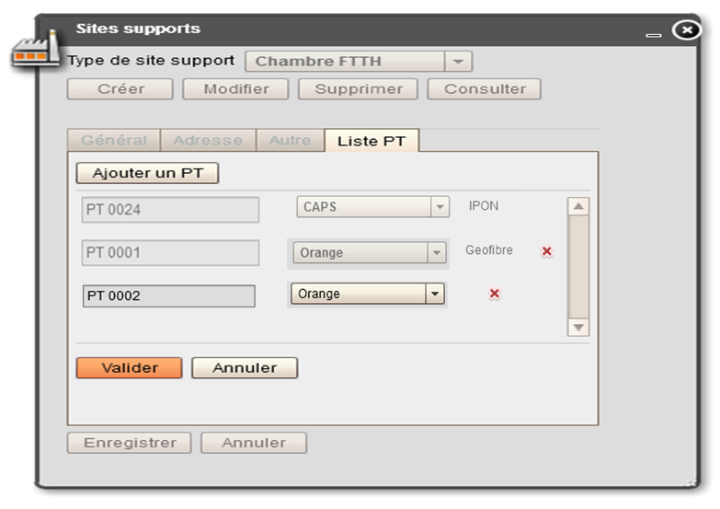

Impact IHM : Il faut élargir le widget actuel afin de garantir l’affichage complet sur une ligne (Identifiant du PT, Opérateur, source) et remplacer « Référentiel IPON » par « IPON » pour la source.

Dans le cadre de l’association de Point Technique à un projet, lors du choix de point technique (s’il y en a plusieurs), il faut afficher l’opérateur.

Proposition d’affichage :

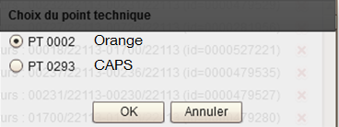

Le fichier de compte-rendu d’import des Points Techniques RIP sera placé au même endroit que le CR des Points Techniques Orange :

* imp-pt_jjmmaaaa_hhmm.csv pour le CR de l’import des PTs Orange
* imp-pt-rip_jjmmaaaa_hhmm.csv pour le CR de l’import des PTs RIPs.

Le mécanisme de purge s’applique de manière identique au CR actuel pour ce nouveau CR.

### Gestion de l’appartenance à un RIP

Il est nécessaire d’identifier l’appartenance d’un site support à un RIP. Pour cela, un attribut supplémentaire (Déployeur FTTH ) sera géré pour l’ensemble des sites supports.

Lors de la création d’un site support, cet attribut supplémentaire sera valorisé suivant la commune où se situe le site.

Pour les communes gérées par un RIP, il sera valorisé avec la valeur du RIP.

Pour les communes gérées par un Orange, il sera valorisé à « Orange ».

Cet attribut est tout le temps modifiable par les utilisateurs.

Proposition de placement dans l’IHM :

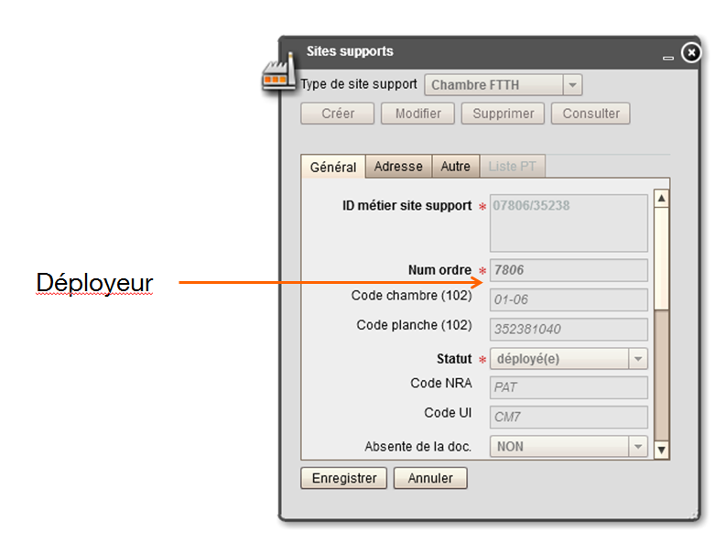

Dans le cas de la duplication de site support (Gestion de point fonctionnel ou parcours) cet attribut sera également avec la même règle.

Pour les points fonctionnels, si le site support est sur une commune RIP, alors l’opérateur est valorisé par défaut au RIP associé sinon il est positionné à Orange.

Pour les câbles créés dans Geofibre, si le site de départ est sur une commune RIP, alors l’opérateur est valorisé par défaut au RIP associé sinon il est positionné à Orange.

L’import des immeubles est impacté par la création de ce champ Déployeur. Il doit être valorisé en fonction de la commune (pointage géographique) où sont importés les immeubles.

## Gestion des points fonctionnels

Pour la création/modification d’un point fonctionnel, la valeur par défaut de l’opérateur sera configurée en fonction de la commune (pointage géographique) du site support (Orange ou RIP).

Une table de correspondance est utilisée pour définir l’opérateur à associer au code INSEE.

L’opérateur reste modifiable par l’utilisateur.

## Gestion des Parcours

Un attribut opérateur doit être ajouté à la modélisation des parcours.

Pour la création/modification d’un parcours, la valeur par défaut de l’opérateur sera configurée en fonction de la commune (pointage géographique) du site A du parcours (Orange ou RIP).

Une table de correspondance est utilisée pour définir l’opérateur à associer au code INSEE.

L’opérateur reste modifiable par l’utilisateur.

Proposition d’IHM :

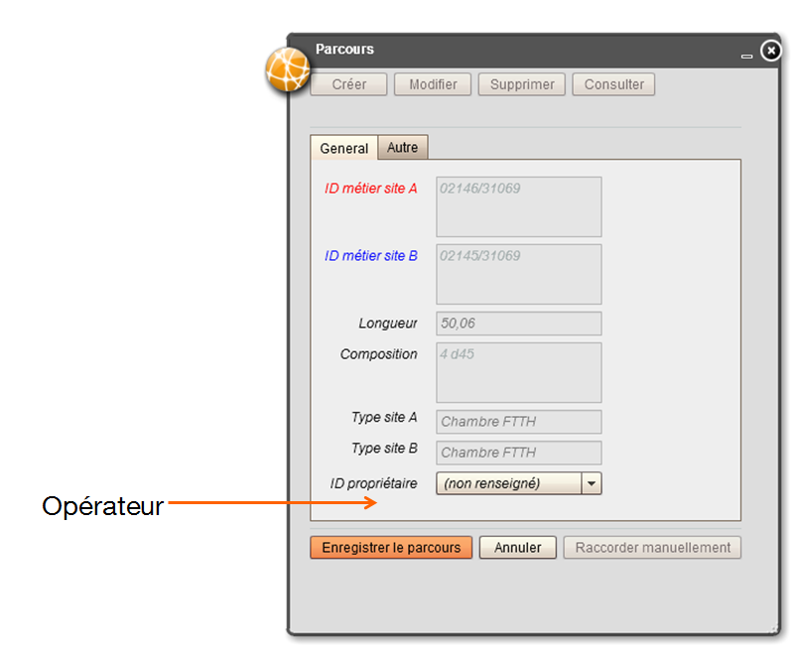

## Publication Schéma Directeur

Pour la publication de Schéma Directeur, il est nécessaire de pouvoir préciser l’opérateur pour les données à extraire ou à imprimer.

La liste des opérateurs concernés contient Orange et les opérateurs RIP.

Proposition d’IHM :

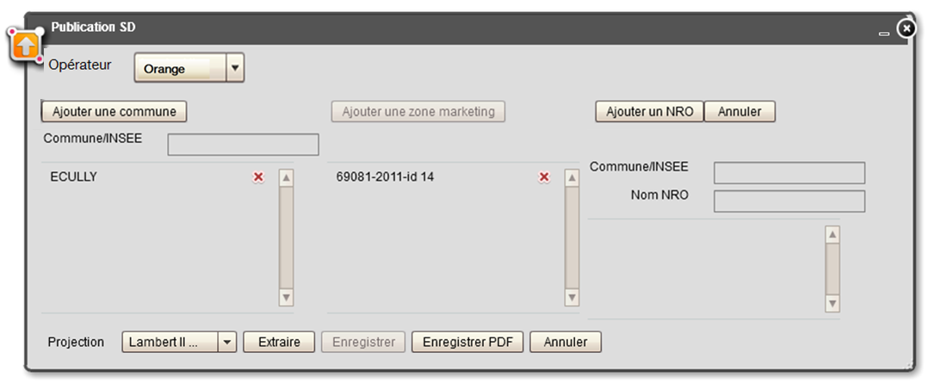

La gestion de la valeur de l’opérateur par défaut lors de l’affichage est Orange.

Si le choix d’opérateur est modifié, l’IHM est réinitialisée complètement.

Lors de la sélection d’un NRO, seul un NRO de l’opérateur configuré peut être ajouté.

Si la sélection du NRO est effectuée par un clic sur la carte et que le NRO choisi ne correspond pas à l’opérateur configuré pour la publication alors le message suivant est affiché.

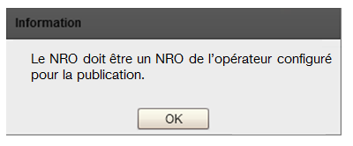

Si la sélection du NRO est effectuée par la saisie du code INSEE, alors les NRO de la commune apparaissent dans la liste. Lors de la sélection du NRO, si ce dernier ne correspond pas à l’opérateur configuré pour la publication alors le message suivant est affiché.



Pour l’extraction ou impression de données, le principe reste le même que pour les versions précédentes avec en plus la spécificité de n’extraire ou imprimer que les PFs de l’opérateur configuré.

## Gestion des Câbles et de la corbeille

Pour la création d’un câble directement dans Geofibre via le widget des câbles, la valeur par défaut de l’opérateur sera configurée en fonction de la commune (pointage géographique) du site A.

Une table de correspondance est utilisée pour définir l’opérateur à associer au code INSEE.

Pour les câbles gérés via la corbeille, en mode G1R6, l’opérateur n’est pas fourni et la valeur par défaut est « Orange ».

Pour les câbles gérés via la corbeille, en mode G1R7, l’opérateur est fourni. Si la valeur n’est pas renseignée, il faut la positionner à « Orange ».

Les informations de traitement des données Orange et RIPs seront présentes dans les mêmes comptes rendus que celui qui est disponible en G1R6.

## Filtrage de données

Afin de faciliter l’affichage des données (y compris dans la table attributaire), il est possible de configurer des filtres via le widget « Filtrage ».

Dans le cadre de la version Geofibre associée aux RIPs, il faut ajouter des filtres supplémentaires. Ces filtres sont configurés dans le fichier [R5].

## Réprésentation des immeubles

Dans les zones gérées par les RIPs, les immeubles des RIPs doivent avoir la même symbologie qu'un immeuble Orange.

|  |  |  |  |  |
| --- | --- | --- | --- | --- |
| Nb EL | IMB Orange ou RIP ou non attribué et pas d’info syndic | Autre opérateur autre que Orange ou RIP | IMB Orange ou RIP ou non attribué et Nb EL syndic >=12 | IMB Orange ou RIP ou non attribué et Nb EL syndic < 12 |
| 1-2 | ScreenShot24 | ScreenShot22 | ScreenShot22 | ScreenShot24 |
| 3-11 | ScreenShot25 | ScreenShot23 | ScreenShot23 | ScreenShot25 |
| 12-96 | ScreenShot26 | ScreenShot32 | ScreenShot26 | ScreenShot26 |
| 97-120 | ScreenShot31 | ScreenShot33 | ScreenShot31 | ScreenShot31 |
| 121-200 | ScreenShot28 | ScreenShot34 | ScreenShot28 | ScreenShot28 |
| >200 | ScreenShot30 | ScreenShot35 | ScreenShot30 | ScreenShot30 |

# Migration des données de TIGRE vers Geofibre

La migration des données des RIPs CAPS et LTHD est décrite dans le document [R7]. Le principe est de migrer les données comme étant des données Orange dans la version Geofibre G1R6. Il y aura aussi une mise à jour des objectid_ipon venant d’IPON (envoi par IPON d’une table de correspondance objectid_ipon, référence_câble). Les PTs devront aussi être envoyés par IPON.

Dans un second temps, il y aura la MEP G1R7 et une phase de mise en conformité de ces données pour les modifier en tant que données RIP.

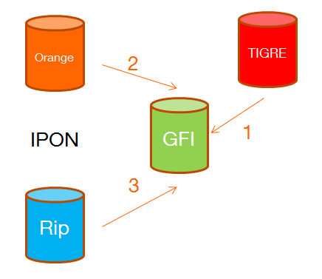

1 : Migration des câbles – Réf câble INSEE/NRO/TR xx xxxx

2 : Synchronisation de objectid_ipon des câbles entre Geofibre et GFI (Phase de migration)

Import des PTs IPON dans Geofibre.

3 : Synchronisation des anciens objectid_ipon et des nouveaux entre Geofibre et IPON (Mise en conformité) pour les câbles et les PTs.

# Mise en conformité des données des RIPs

Le principe de la mise en conformité est de transformer des données Orange en données RIP.

Pour cela, il sera nécessaire de disposer de scripts permettant différentes mises à jour. Ces scripts ne sont pas intégrés directement dans la version applicative Geofibre et seront rédigés par Orange.

Plusieurs objets sont concernés par la mise en conformité des données des RIPs :

* Les immeubles : mettre à jour l’opérateur
* Les sites supports : mettre à jour le déployeur
* Les Points Fonctionnels : mettre à jour l’opérateur
* Les parcours : mettre à jour l’opérateur
* Les câbles mettre à jour l’opérateur

De plus, pour la cohérence des données entre IPON et Geofibre, il sera également nécessaire de disposer de scripts permettant de modifier l’objectid_ipon des PT et des Câbles car lors de la mise en œuvre des RIPs, cet attribut sera modifié dans IPON.

# Gestion des FLUX d’échanges avec OPTIMUM et IPON

Pour avoir les détails sur les flux CFT, voir le DAT G1R7 [R4]. Il y aura une mise en place de Bi-Mode pour ces interfaces au niveau de Geofibre.

## IPON-Geofibre

Le document [R8] décrit le contrat d’interface IPON-Geofibre. Il sera nécessaire d’avoir un processus de mise en place d’un Bi-mode pour pouvoir échanger correctement les données avec IPON.

### Flux IPON vers Geofibre

Les flux G1R6 évoluent en intégrant une notion d’opérateur pour les Câbles et les Points Techniques.

Geofibre doit être en mesure d’intégrer ces informations.

De plus, il y a deux fichiers transmis par IPON pour chacun des flux (PT et Câbles) [R8] :

* ORANGE_ipon2geofibre_Cable_AAAAMMJJhhmmss_XXXX.csv
* RIP_ipon2geofibre_Cable_AAAAMMJJhhmmss_XXXX.csv
* ORANGE_ipon2geofibre_PT_AAAAMMJJhhmmss_XXXX.csv
* RIP_ipon2geofibre_PT_AAAAMMJJhhmmss_XXXX.csv

Les object_id pour les objets RIP seront préfixés avec la lettre R car il est possible d’avoir deux PT/Câbles avec le même object_id mais dans des bases différentes (RIP et Orange). Cela implique de modifier dans la modélisation Geofibre la longueur de cet attribut. Il est nécessaire d’agrandir la taille du champ id_ipon pour les câbles.

Rem : pour les PT, le champ Objectid_ipon est déjà sur 20 caractères.

Les traitements d’imports de ces données dans Geofibre seront effectués de façon successive : d’abord le traitement des données Orange, puis le traitement des données RIPs.

### Flux Geofibre vers IPON

Le flux G1R6 des Sites Techniques n’est pas modifié en G1R7.

Le flux des PM/PA évolue et intègre la notion d’opérateur. Les règles d’extractions des PM/PA sont décrites dans le document [R9].

## OPTIMUM-Geofibre

Il n’y a pas d’évolution sur cette interface au niveau du format d’échange des données. Cependant, côté OPTIMUM, comme un immeuble sur le terrain dans une commune RIP sera représenté par deux objets, il faudra que l’extraction de données pour l’import des immeubles intègre uniquement les immeubles RIP. Sur une commune RIP, l’extraction ne doit concerner que les immeubles RIP. Sur une commune Orange, l’extraction ne doit concerner que les immeubles Orange

Au niveau des mises à jour transmises par l’interface OPTIMUM-Geofibre, si les modifications d’un immeuble Orange sur une commune RIP sont transmises par OPTIMUM, alors elles seront rejetées par Geofibre car l’immeuble sera inconnu (non importé car non extrait).

# Points Divers

## Annexe C3a

Pour le remplissage de l’Annexe C3a, il est nécessaire de compléter la façon de renseigner la colonne H pour préciser le diamètre du tronçon.

Par exemple, les valeurs 75/80, 77 et 77/80 doivent être interprétées comme 80.

Le principe retenu est de disposer d’une table de correspondance paramétrable permettant de forcer le remplissage de la case concernée dans l’annexe C3a pour certaines valeurs.

|  |  |
| --- | --- |
| Valeurs dans composition | Valeurs correspondantes |
| 75/80 | 80 |
| 77 | 80 |
| 77/80 | 80 |
| 63 | ? |
| 90 | ? |
|  |  |
|  |  |

Si la valeur n’est pas dans la table de correspondance, alors le traitement se déroule comme dans la version précédente.

## Annexe D8

L’annexe D8 correspond à l’export OPGC (Cartographie commande d’accès/Fin de travaux).

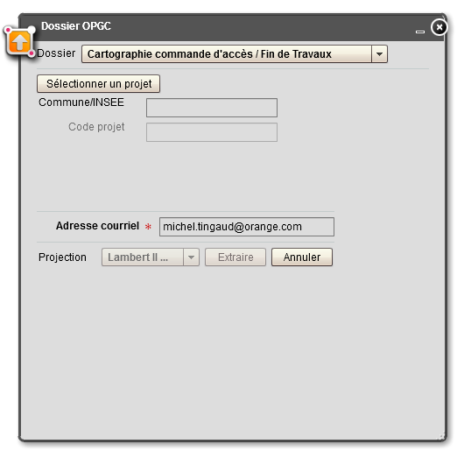

L’utilisateur sélectionne un projet. Si le projet sélectionné est à cheval sur plusieurs communes, il faut afficher un message à l’utilisateur et l’inviter à choisir une commune parmi les communes proposées ou l’ensemble des communes supportant le projet. La valeur cochée par défaut sera la commune du projet.

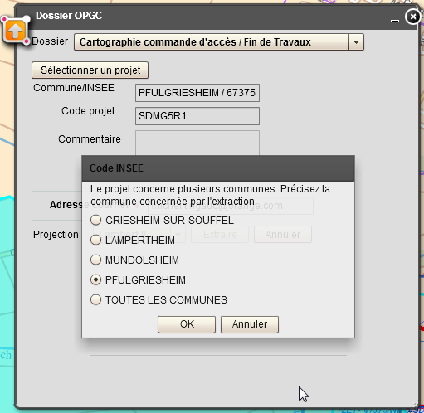

L’utilisateur peut choisir le système de projection (par défaut Lambert II Etendu en métropole et le système local dans les DOMs) et cliquer sur « Extraire » pour extraire les données ou « Annuler » pour réinitialiser le widget.

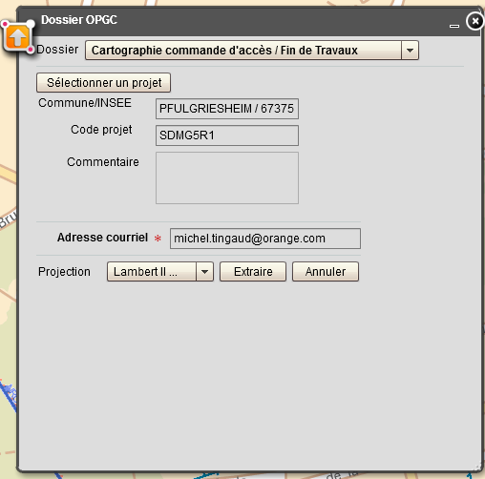

L’extraction est alors prise en compte dans le cadre des traitements différés.

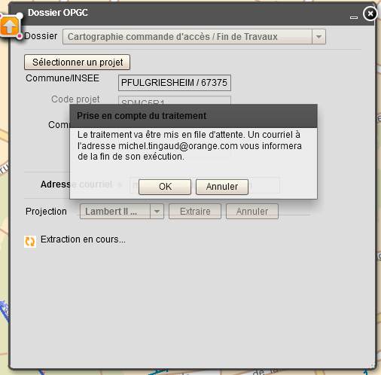

Si l’utilisateur clique sur « OK », le traitement est lancé. S’il clique sur « Annuler », le traitement n’est pas lancé et le widget est réinitialisé.

Lors de la génération de données, seules les données qui intersectent la commune ou les communes sélectionnée(s) sont extraites dans les shapefiles suivants :

* Alveoles.shp
* Armoire.shp
* Chambre_ftth.shp
* Equipement.shp
* Iti_ftth.shp
* Parcours.shp
* PM.shp
* Projet.shp

Les données extraites sont :

* Projet : contour sans attribut
* Parcours des câbles associés au projet : Géométrie avec un attribut mode_pose précisant si le parcours est souterrain ou aérien. Il ne faut extraire que les parcours dont Orange est propriétaire.
* Alvéoles (chambres PIT ou Orange marquées absentes de la doc des câbles du projet). Il ne faut pas extraire les alvéoles vides).
  + Attributs (code CH1;code CH2; type; masque; diamètre; statut; réservation; diam tube; nb tube ).
  + Position : Le positionnement des alvéoles est obtenu par l'intersection des parcours et d'un cercle (rayon configurable) dont le centre est le point de la chambre
  + Lors de l’extraction, il est nécessaire de récupérer également les alvéoles qui sont en extrémités des parcours extraits et à cheval sur le contour d’extraction.
* Equipement : position - chambres PIT ou Orange marquées absentes doc des PFs du projet. Attribut : type de PEO du PF
* Itinéraire FTTH : Iti FTTH en cours de déploiement associés aux câbles du projet. Il faut indiquer un attribut mode_pose pour le mode de pose (récupéré de l’iti FTTH).
* Chambres FTTH Orange créées dans Geofibre et non réimportées (indiquées absentes de la documentation) et autres chambres FTTH (chambres créées pour les besoins FT2) extrémité d'un iti FTTH exporté.
  + Attributs : Ref_chambre (type); Attribut pour distinguer les 2 types de chambres; N° de chambre (CH1 et CH2).  
    Précision : il faut donc extraire l'ensemble des Chambres FTTH Orange extrémités ou traversées par les câbles du projet.   
    Les chambres dupliquées (du PIT) sont à exclure de cette extraction.
* Armoires : Armoires associées au projet : pas d'attribut
* PM : PM du projet (PMZ et PMR configurables).
  + Attributs (Ipon_ID, nb logement de la zone associée au PM).
  + Position du site support associé au PF

Pour les parcours, l’attribut mode_pose sera valorisé à « A » pour aérien ou « S » pour souterrain.

L’attribut est valorisé en fonction des types de site A et B des parcours. La détermination de la valeur est faite à partir du tableau du document [R6].

De plus, Il faut extraire autant de fois un parcours que ce dernier est utilisé par les câbles du projet. Si un parcours est utilisé par 2 câbles du projet alors il sera présent deux fois dans le fichier généré.

Les valeurs possibles pour le mode de pose des iti FTTH sont :

0 Aérien Orange

1 Aérien EDF

2 Façade

3 Immeuble

4 Pleine terre

5 Caniveau

6 Galerie

7 Conduite

8 Egout

## Appui ERDF

Il s’agit de faire évoluer la règle de nommage des appuis ERDF. La dénomination « ERDF123 » où 123 est unique dans la commune est à remplacer par « Exxxxxx » où xxxxxx représente 6 caractères saisis par l’utilisateur avec un contrôle d’unicité.

Au niveau de l’IHM des appuis ERDF, lors de la création, il est possible de saisir 6 caractères dans le champ num_appui. Cela implique le remplissage du champ Id_metier_site_support non modifiable avec E plus les caractères de num_appui (complétés à gauche avec des 0-zéro_ si nécessaire)

En modification/consultation, il faut afficher le id_metier_site_support contenu en base et non un masquage comme en G1R6.

Il n’y a pas de reprise de l’existant.

## Configuration des profils utilisateurs

La configuration des profils doit être celle du document [R10].